教育学院组织开展普陀区中职学生“普通话模拟测试和辅导”活动
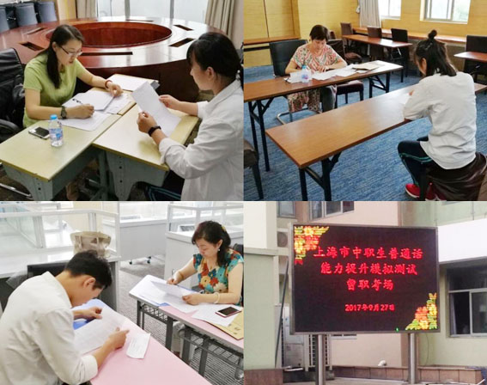
2017年9月27日下午，普陀区中职学生普通话能力提升“模拟测试和辅导”活动在曹杨职校顺利举行。在普陀区语言文字工作委员办公室和曹杨职校的周密准备下，上海市语言文字水平测试中心15位专家（均为国家级、市级普通话水平测试员）莅临学校，走进各专业学生的测试辅导教室，开展面对面、一对一的模拟普通话测试和针对性辅导。
图示：普陀区中职学生 “普通话模拟测试和辅导”活动
在区语委办指导下，曹杨职校在一号楼四楼实训室设立了15个测试辅导教室，并在2016级各班学生中抽选了147位学生参加本次模拟测试并接受专家当场指导。通过此次模拟测试和辅导，学生不仅熟悉了普通话水平测试流程，还在各位专家的反馈和指导下明确了自己的发音错误和缺陷，为学校进一步开展普通话水平测试考前培训提供了方向，也为学生的自我语言能力提升开辟了新路径。整个模拟测试和辅导时间持续三个多小时：从下午14：30学生专业课结束一直进行到17：30。模拟测试结束后，专家们集中进行了情况交流、小结，并分别向学校普通话水平辅导教师提出改进意见，帮助教师进一步有针对性地开展补缺提升等培训工作。
多年来，区语委为组织好本区中职学生积极参加全市普通话水平测试，坚持注重“以训保测”，一直努力探索提升学生普通话能力的新方法和新途径。在组织本次活动时悉心投入，坚持服务好基层、服务好学生。如，邀请相关专家研制模拟测试试卷、印制模拟测试卷（测试员打分卷、学生卷等）；细致安排模拟测试学生信息收录，并打印准考证（参加测试和辅导）；测前安排好报到休息室（测试员、专家开会集中等）、准备室（容纳150人左右的大教室、有扩音设备）、15间测试室专用室等；为维护好测试辅导秩序，还协同落实学校工作人员、遴选学生志愿者等，共同管理和维护考场秩序，配合模拟测试工作顺利开展。
本次活动通过普通话测前模拟测试和针对性辅导，从我区中职学生的实际知识水平、能力水平、心理状况入手，进行有针对性的分析与训练，探索适合中职校学生的普通话教学与训练方法，使理论与实践互相依托，互相促进，为切实提高中职学生的语言运用能力和规范程度提供了多样化实践通道和平台。

